การประสานหน่วยงานเพื่อแก้ปัญหาข้อร้องเรียน / ร้องทุกข์ และการแจ้งผู้ร้องเรียน / ร้องทุกข์ทราบ
๑. กรณีเป็นการขอข้อมูลข่าวสาร ประสานหน่วยงานผู้ครอบครองเอกสาร เจ้าหน้าที่ที่เกี่ยวข้อง เพื่อให้ข้อมูลแก่ผู้ร้องขอได้ทันที
๒. ข้อร้องเรียน / ร้องทุกข์ ที่เป็นการร้องเรียนเกี่ยวกับคุณภาพการให้บริการของหน่วยงาน เช่น ไฟฟ้าสาธารณะดับ ด้านโครงสร้างพื้นฐาน ถนนเป็นหลุมเป็นบ่อ ตัดต้นไม้ กลิ่นเหม็นรบกวน เป็นต้น จัดทำบันทึกข้อความเสนอไปยังผู้บริหารเพื่อสั่งการหน่วยงานที่เกี่ยวข้อง โดยเบื้องต้นอาจโทรศัพท์แจ้งไปยังหน่วยงานที่เกี่ยวข้อง
๓. ข้อร้องเรียน / ร้องทุกข์ ที่ไม่อยู่ในความรับผิดชอบของ อบต. ให้ดำเนินการประสานหน่วยงานภายนอกที่เกี่ยวข้อง เพื่อให้เกิดความรวดเร็วและถูกต้องในการแก้ไขปัญหาต่อไป
๔. ข้อร้องเรียนที่ส่งผลกระทบต่อหน่วยงาน เช่น กรณี ผู้ร้องเรียนทำหนังสือร้องเรียนความไม่โปร่งใสในการจัดซื้อจัดจ้าง เจ้าหน้าที่เรียกรับผลประโยชน์ ให้เจ้าหน้าที่จัดทำบันทึกข้อความเพื่อเสนอผู้บริหารพิจารณาสั่งการไปยังหน่วยงานที่รับผิดชอบ เพื่อดำเนินการตรวจสอบและแจ้งผู้ร้องเรียนทราบ ต่อไป
การติดตามแก้ไขปัญหาข้อร้องเรียน
ให้หน่วยงานที่เกี่ยวข้องรายงานผลการดำเนินการให้ทราบภายใน ๕ วันทำการ เพื่อเจ้าหน้าที่ศูนย์ฯ จะได้แจ้งให้ ผู้ร้องเรียนทราบ ต่อไป
การรายงานผลการดำเนินการให้ผู้บริหารทราบ
๑. ให้รวบรวมและรายงานสรุปการจัดการข้อร้องเรียน/ร้องทุกข์ ให้ผู้บริหารทราบทุกเดือน

๒. ให้รวบรวมรายงานสรุปข้อร้องเรียนหลังจากสิ้นปีงบประมาณ เพื่อนำมาวิเคราะห์การจัดการข้อร้องเรียน / ร้องทุกข์ ในภาพรวมของหน่วยงาน เพื่อใช้เป็นแนวทางในการแก้ไข ปรับปรุง พัฒนา องค์กร ต่อไป
มาตรฐานงาน
การดำเนินการแก้ไขข้อร้องเรียน / ร้องทุกข์ ให้
แล้วเสร็จภายในระยะเวลาที่กำหนด กรณีได้รับเรื่องร้องเรียน / ร้องทุกข์ ให้ศูนย์รับเรื่องราวร้องทุกข์องค์การบริหารส่วนตำบล วังหิน ดำเนินการตรวจสอบและพิจารณาส่งเรื่องให้หน่วยงานที่เกี่ยวข้อง ดำเนินการแก้ไขปัญหาข้อร้องเรียน / ร้องทุกข์ให้แล้วเสร็จภายใน ๑๕ วัน ทำการ

เอกสารหลักฐานประกอบการยื่นคำร้องเรียน/ร้องทุกข์

1. สำเนาบัตรประจำตัวประชาชน จำนวน 1 ฉบับ
2. สำเนาทะเบียนบ้าน จำนวน 1 ฉบับ
3. เอกสารหรือหลักฐานอื่นๆ ที่เกี่ยวข้องกับข้อร้องเรียน/ ร้องทุกข์ (ถ้ามี) จำนวน 1 ชุด

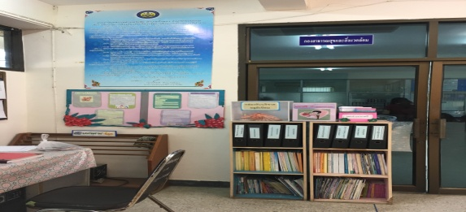



ศูนย์รับเรื่องราวร้องทุกข์
องค์การบริหารส่วนตำบลวังหิน
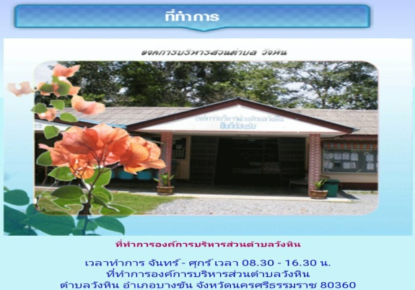

จัดทำโดย
ศูนย์รับเรื่องราวร้องทุกข์
องค์การบริหารส่วนตำบลวังหิน
ต.วังหิน อ.บางขัน
จ.นครศรีธรรมราช
โทร 081-477-5296
www.wanghin.go.th

ศูนย์รับเรื่องราวร้องทุกข์องค์การบริหารส่วนตำบลวังหินหิน

พระราชกฤษฎีกาว่าด้วยหลักเกณฑ์และวิธีการบริหารกิจการบ้านเมืองที่ดี พ.ศ. ๒๕๔๖ ได้กำหนดแนวทางปฏิบัติราชการ มุ่งให้เกิดประโยชน์สุขแก่ประชาชน โดยยึดประชาชนเป็นศูนย์กลาง เพื่อตอบสนองความต้องการของประชาชนให้เกิดความผาสุกและความเป็นอยู่ที่ดีของประชาชน เกิดผลสัมฤทธิ์ต่องานบริการที่มีประสิทธิภาพและเกิดความคุ้มค่าในการให้บริการ ไม่มีขั้นตอนปฏิบัติงานเกินความจำเป็น มีการปรับปรุงภารกิจให้ทันต่อสถานการณ์ ประชาชนได้รับการอำนวยความสะดวกและได้รับการตอบสนองความต้องการ และมีการประเมินผลการให้บริการอย่างสม่ำเสมอ
การจัดตั้งศูนย์รับเรื่องราวร้องทุกข์

เพื่อให้การบริหารระบบราชการเป็นไปด้วยความถูกต้อง บริสุทธิ์ ยุติธรรม ควบคู่กับการพัฒนา บำบัดทุกข์ บำรุงสุข ตลอดจนดำเนินการแก้ไขปัญหาความเดือดร้อนของประชาชน ได้อย่างมีประสิทธิภาพ ด้วยความรวดเร็วประสบผลสำเร็จอย่างเป็นรูปธรรม อีกทั้งเพื่อเป็นศูนย์รับแจ้งเบาะแสการทุจริต หรือไม่ได้รับความเป็นธรรมจากการปฏิบัติงานของเจ้าหน้าที่ขององค์การบริหารส่วนตำบลวังหิน จึงได้จัดตั้งศูนย์รับเรื่องราวร้องทุกข์ ขึ้น ซึ่งในกรณีการร้องเรียนที่เกี่ยวกับบุคคล จะมีการเก็บรักษาเรื่องราวไว้เป็นความลับและปกปิดชื่อผู้ร้องเรียน เพื่อมิให้ผู้ร้องเรียนได้รับผลกระทบและได้รับความเดือดร้อนจากการร้องเรียน


หน้าที่ความรับผิดชอบ
เป็นศูนย์กลางในการรับเรื่องราวร้องทุกข์ และให้บริการข้อมูลข่าวสาร ให้คำปรึกษา รับเรื่องปัญหาความต้องการและข้อเสนอแนะของประชาชน
วัตถุประสงค์
๑. เพื่อให้การดำเนินงานจัดการข้อร้องเรียน / ร้องทุกข์ ของศูนย์รับเรื่องราวร้องทุกข์ขององค์การบริหารส่วนตำบลวังหิน มีขั้นตอน / กระบวนการ และแนวทางในการปฏิบัติงานเป็นมาตรฐานเดียวกัน
๒. เพื่อให้มั่นใจว่าได้มีการปฏิบัติตามข้อกำหนด ระเบียบ หลักเกณฑ์เกี่ยวกับการจัดการข้อร้องเรียน/ร้องทุกข์ ที่กำหนดไว้อย่างสม่ำเสมอและมีประสิทธิภาพ
คำจำกัดความ
“ผู้รับบริการ” หมายถึง ผู้ที่มารับบริการจากส่วนราชการและประชาชนทั่วไป
“ผู้มีส่วนได้เสีย” หมายถึง ผู้ที่ได้รับผลกระทบ ทั้งทางบวกและทางลบ ทั้งทางตรงและทางอ้อม จากการดำเนินการของส่วนราชการ เช่น ประชาชนในเขตองค์การบริหารส่วนตำบลวังหิน
“การจัดการข้อร้องเรียน” มีความหมายครอบคลุมถึงการจัดการในเรื่องข้อร้องเรียน/ร้องทุกข์/ข้อเสนอแนะ/ข้อคิดเห็น/คำชมเชย/การสอบถามหรือการร้องขอข้อมูล
“ผู้ร้องเรียน/ร้องทุกข์” หมายถึง ประชาชนทั่วไป/ผู้มีส่วนได้เสียที่มาติดต่อราชการผ่านช่องทางต่าง ๆ โดยมีวัตถุประสงค์ครอบคลุมการร้องเรียน/ร้องทุกข์/การให้ข้อเสนอแนะ/การให้ข้อคิดเห็น/การชมเชย/การร้องขอข้อมูล
“ช่องทางการรับข้อร้องเรียน/ร้องทุกข์” หมายถึง ช่องทางต่าง ๆ ที่ใช้ในการรับเรื่องร้องเรียน/ร้องทุกข์ เช่น ติดต่อด้วยตนเอง/ติดต่อทางโทรศัพท์/เว็บไซต์/Face Book
ระยะเวลาเปิดให้บริการ
เปิดให้บริการวันจันทร์ ถึง วันศุกร์ (ยกเว้นวันหยุดที่ทางราชการกำหนด) ตั้งแต่เวลา ๐๘.๓๐ – ๑๖.๓๐ น.
ขั้นตอนการปฏิบัติงาน
การแต่งตั้งผู้รับผิดชอบจัดการข้อร้องเรียน / ร้องทุกข์ ของหน่วยงาน
๑. จัดตั้งศูนย์ / จุดรับข้อร้องเรียน / ร้องทุกข์ ของประชาชน
๒. จัดทำคำสั่งแต่งตั้งเจ้าหน้าที่ประจำศูนย์
๓. แจ้งผู้รับผิดชอบตามคำสั่งองค์การบริหารส่วนตำบลวังหิน เพื่อความสะดวกในการประสานงาน

การรับและตรวจสอบข้อร้องเรียน / ร้องทุกข์
จากช่องทางต่าง ๆ
ช่องทาง | ความถี่ในการ  ตรวจสอบช่องทาง | ระยะเวลาดำเนินการ | หมายเหตุ
ร้องเรียนด้วยตนเอง ณ  ศูนย์รับเรื่องราวร้องทุกข์ฯ | ทุกครั้งที่มีการร้องเรียน | ภายใน 1 วันทำการ
ร้องเรียนผ่านเว็บไซต์ | ทุกวัน | ภายใน 1 วันทำการ
ร้องเรียนทางโทรศัพท์  081-4775296 | ทุกวัน | ภายใน 1 วันทำการ
ร้องเรียนทาง Face Book | ทุกวัน | ภายใน 1 วันทำการ

